О КОНДИЦИОНИРУЮЩИХ ВОЗМОЖНОСТЯХ АППАРАТА
ДЫХАНИЯ
Агарков Ф. Т.
До настоящего времени продолжает постулироваться сформировав-
шееся в конце прошлого столетия [1] представление о том, что конди-
ционирующие возможности дыхательного аппарата безграничны и посту-
пающий в альвеолы воздух во всех случаях и условиях приобретает тем-
пературу, свойственную температуре «сердцевины» тела. Эта точка зре-
ния нашла отражение не только в учебной, но и специальной литературе
[2-4].
Однако в последние годы появились работы как экспериментального
[5, 6], так и клинического [7—10] характера, в которых показано недо-
статочное согревание либо охлаждение дыхательного воздуха в условиях
холодового или теплового воздействий, что проявляется термическими
поражениями нижних дыхательных путей и легких, а также развитием
так называемых простудных заболеваний [11].
В связи с такой противоречивостью данных в нашей лаборатории был
выполнен ряд диссертационных работ, посвященных различным аспек-
там учения о кондиционирующей функции дыхательного аппарата
[12-17].
В настоящем сообщении анализируются те данные из этих работ, ко-
торые в своей совокупности позволяют с достаточной полнотой и досто-
верностью охарактеризовать кондиционирующие возможности дыхатель-
ного аппарата человека, т. е. выяснить, какую температуру приобретает
вдыхаемый воздух за время циркуляции по дыхательному аппарату при
нормальных (комфортных) микроклиматических условиях и с какой за-
кономерностью она изменяется в условиях теплового и холодового воз-
действия разной интенсивности.
МЕТОДИКА
Температуру выдыхаемого альвеолярного воздуха (ТВАВ) как по-
казатель кондиционирующей функции дыхательного аппарата определя-
ли с помощью модифицированного медицинского электротермометра
ТПЭМ-1, оснащенного пневмотермодатчиком оригинальной конструкции
[18]. При пневмотермометрии датчик размещали во рту и через него осу-
ществлялся выдох, а вдох — через нос. Таким образом, на термочувст-
вительный элемент датчика воздействовал однонаправленный поток —
выдыхаемый воздух, что способствовало повышению точности измерения.
В качестве ТВАВ принимали температуру выдыхаемого воздуха в конце
максимально глубокого выдоха.
Медицинским электротермометром ТПЭМ-1 измеряли также сублин-
гвальную, аксилярную и ректальную температуры, а температуру сре-
ды— психрометром Ассмана по общепринятой методике.
Обследовали около 1500 практически здоровых лиц зрелого возраста.
Термометрию проводили в температурном диапазоне среды от —30 до
+ 30° С, а также в тепловой камере пди температуре воздуха +50—70° С
и относительной влажности от 25 до 100% в состоянии покоя, натощак
в утренние часы. При математической обработке данных рассчитывали
среднеарифметическую величину М, ошибку средней т, среднеквадра-
тичное отклонение о и вероятность достоверности Р [19, 20].
981
РЕЗУЛЬТАТЫ ИССЛЕДОВАНИЙ
Предварительный анализ данных пневмотермометрии показал, что на
ГВАВ оказывает влияние как температура среды (вдыхаемого воздуха),
так и развивающаяся в условиях термического воздействия гипо- либо
гипертермия организма. С учетом этого и проводился в последующем
разбор всего фактического материала.
С целью выяснения уровней ТВАВ как физиологической константы
статистически обработали результаты термометрического обследования
1338 практически здоровых мужчин и женщин в возрасте 23—50 лет.
У них определяли ТВАВ, а у части еще и подъязычную и аксилярную
температуру при температуре среды в лаборатории 16—27^{е} С и относи-
тельной влажности воздуха от 40 до 85%. Поскольку в зрелом возраст-
ном периоде ТВАВ у мужчин и женщин характеризуется одинаковыми
величинами [21], дифференциацию материала по этому признаку не про-
водили.
При анализе фактического материала существенной и статистически
достоверной зависимости ТВАВ от влажности воздуха при одной и той
же температуре в указанном температурном диапазоне не наблюдали, но
ее зависимость от температуры воздуха проявлялась отчетливо. Так при
температуре среды 16°С ТВАВ составляла в среднем 34,3±0,03°С с ко-
лебаниями у разных лиц (я=184) от 33,9 до 34,6° С, а при температуре
воздуха 27° С (п =157) средняя ТВАВ равнялась 35,4 ± 0,04^{е} С и колеба-
лась в диапазоне 35,1—35,8° С. Следовательно, по индивидуальным дан-
ным факт зависимости ТВАВ от температуры среды при ее изменении от
16 до 28° С проявлялся более выраженно, чем по усредненным.
Необходимо, однако, подчеркнуть, что при температуре среды 20; 21;
22 и 23° С ТВАВ характеризовалась практически одинаковыми величи-
нами, составляя в среднем 34,7±0,03—0,04^{е} С. Различия если и имели
место, то они не превышали 0,03° С и оказывались недостоверными. При
более высоких (24—27° С) и более низких (19—16° С) температурах,
каждое ее изменение на 1°С сопровождалось однонаправленным изме-
нением и ТВАВ, но не на одинаковую, а все большую величину (от 0,04
до 0,12^{е} С), что приводило и к повышению достоверности различий. Та-
ким образом, одинаковая (1°С) степень изменения температуры в раз-
личных участках разбираемого температурного диапазона обуславлива-
ла разную степень изменения ТВАВ. В связи с этим в качестве индиф-
ферентного диапазона может приниматься температура среды 20—23° С,
при которых ТВАВ поддерживалась на уровне 34,7±0,04° С (а = 0,28).
Ректальная температура в этих случаях (п = 206) составляла в среднем
37,3±0,07 (а —0,52), аксилярная —36,4±0,05 (а —0,35), а сублигваль-
ная —35,7±0,09 (а—0,57).
Зависимость кондиционирующих возможностей дыхательного аппа-
рата от температуры вдыхаемого воздуха еще с большей отчетливостью
прослеживалась при более обобщенном анализе материала, т. е. на вы-
борке, охватывающей результаты пневмотермометрии при 100-градус-
ном температурном диапазоне. Эта зависимость иллюстрируется на
рис. 1, где приводится усредненное значение ТВАВ при изменении тем-
пературы вдыхаемого воздуха (среды) от — 30 до 70° С. Следует под-
черкнуть, что из результатов пневмотермометрии в условиях дыхания
воздухом с чрезмерно низкой либо высокой температурой в эту выборку
(п = 680) были включены лишь данные о ТВАВ, регистрируемой в начале
1-й мин пребывания обследуемых лиц в условиях термического воздей-
ствия (после первых двух-трех дыхательных циклов), когда у них еще
сохранилось состояние нормотермии.
Как видно из рис. 1, в данном (100^{е}) температурном диапазоне ТВАВ
изменялась примерно на 10° С. При этом кондиционирование воздуха
осуществлялось тем с большей интенсивностью, чем в большей мере сни-
жалась либо повышалась температура вдыхаемого воздуха. При сни-
жении температуры среды до —30° С воздух согревался в дыхательном
аппарате примерно на 60° С, а при дыхании воздухом температурой 70° С,
982
наоборот, происходило охлаждение дыхательного воздуха примерно на
35^{е} С.
Можно, таким образом, считать, что кондиционирующие возможности
дыхательного аппарата достаточно велики, но они все же не обеспечи-
вают полного кондиционирования вдыхаемого холодного либо горячего
воздуха даже в состоянии изотермии организма.
Значение нарушения терморегуляции для кондиционирования дыха-
тельного воздуха было изучено на примере экзогенной гипертермии, раз-
вивающейся под влиянием теплового воздействия различной интенсив-
ности. В этих условиях ТВАВ изменялась не только с гораздо большей
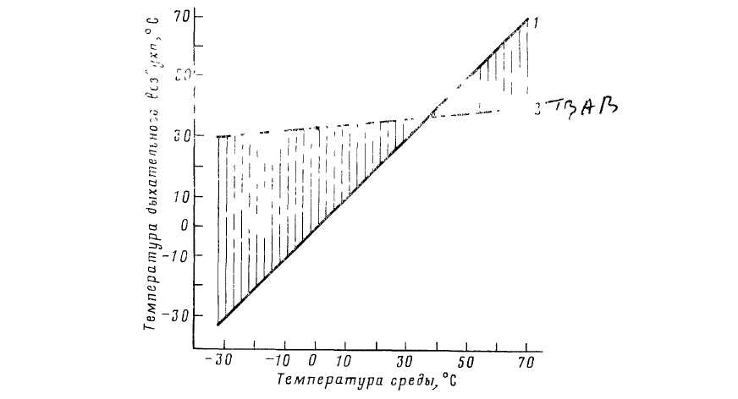
Рис. 1. Направленность и интенсивность кондиционирования воздуха в дыхательном
аппарате в 100-градусном диапазоне температуры среды
1 — температура вдыхаемого воздуху; 2 — ТВАВ; заштрихованные зоны — степень со-
гревания и охлаждения дыхательного воздуха. Объяснение в тексте
отчетливостью и выраженностью, но прослеживалась и ее зависимость
от величины гипертермии. При этом в динамике ТВАВ, как правило,
прослеживалось (рис. 2) три фазы: I — экзогенной гиперпневмотермии,
которая наступала сразу же после первых дыхательных актов и обуслав-
ливалась в основном вдыханием горячего воздуха;, II — относительной
стабилизации или нормотермической гиперпневмотермии, в которой
ТВАВ до развития гипертермии удерживалась некоторое время на до-
стигнутом или несколько более высоком уровне, чем в I фазе; III — экзо-
эндогенной гиперпневмотермии, в которой дальнейшее и более интенсив-
ное повышение ТВАВ развивалось на фоне нарастающей гипертермии
организма.
Данные о приросте ТВАВ в каждой из фаз, ее зависимость от выра-
женности гипертермии и длительности II фазы приведены в таблице.
В ней обобщены результаты пяти серий исследований (105 наблюдений),
проведенных на адаптированных добровольцах, которые подвергались
тепловым воздействиям (50, 60 и 70° С при разной относительной влаж-
ности воздуха) в тепловой камере. В таблице приводятся средние (М)
величины разбираемых показателей, поскольку ошибки средних (т) в
различных сериях для прироста ТВАВ и ректальной температуры коле-
бались в пределах 0,06—0,11° С, а для продолжительности II фазы —
в пределах 0,3—0,8 мин, т. е. в небольшом диапазоне при высокой до-
стоверности различий (Р = 0,95) по сравнению с исходными данными.
Помимо самого факта повышения ТВАВ в условиях интенсивного
теплового воздействия данные таблицы иллюстрируют и ряд других за-
983
кономерностей. Выявляется зависимость скорости прироста ТВАВ от
температуры вдыхаемого воздуха. С повышением температуры с 50 до
60 и 70° С при 50%-ной относительной влажности, ТВАВ возрастала к
10-й мин теплового воздействия соответственно на 2,5; 4,9; 7,7° С. Про-
слеживается зависимость изменения ТВАВ от влажности вдыхаемого
горячего воздуха. Так если при 20%-ной относительной влажности воз-
духа с температурой 60^{е} С прирост ТВАВ составлял на 10-й мин 3,2° С,
то при 50%-ной и 100%-ной относительной влажности и той же его тем-
пературе она повышалась соответственно на 4,9 и 11,0° С. При анализе
приведенных в таблице данных прослеживается также и зависимость

Рис. 2. Схема фазности динамики ТВАВ
при интенсивном тепловом воздействии
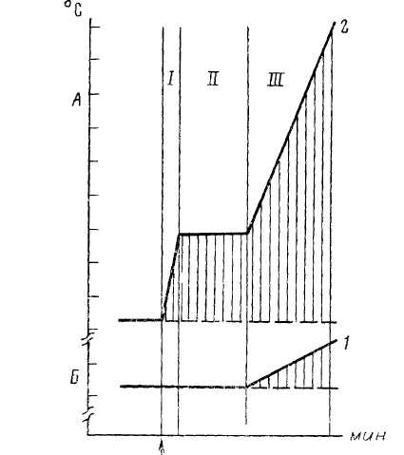
По оси ординат — ТВАВ (Л) и ректаль-
ная температура (Б) °С; по оси абс-
цисс — время теплового воздействия,
мин. /, //, /// — фазы динамики ТВАВ;
заштрихованные участки — прирост рек-
тальной температуры (/) и ТВАВ (2)
по отношению к исходному уровню
(пунктирные линии), стрелка внизу —
начало теплового воздействия. Объясне-
ние в тексте

прироста ТВАВ от выраженности гипертермии. Причем величина ее при-
роста в этих случаях намного превышала прирост температуры тела.
Так, в условиях действия температуры 50° С при 50%-ной влажности воз-
духа ректальная температура в III фазе (см. ее величину в конце
30-й мин теплового воздействия) повышалась на 0,4° С, а ТВАВ — на
1,4°С (по сравнению с 10-й мин гипертермии). Подобная закономерность
наблюдалась и в остальных случаях (сериях). И, наконец, данные таб-
лицы указывают на зависимость от температуры и влажности вдыхае-
мого воздуха как экзогенного повышения ТВАВ в I фазе, так и на обще-
известную зависимость эффективности терморегуляции (в нашем слу-
чае— длительности II фазы) от интенсивности теплового воздействия.
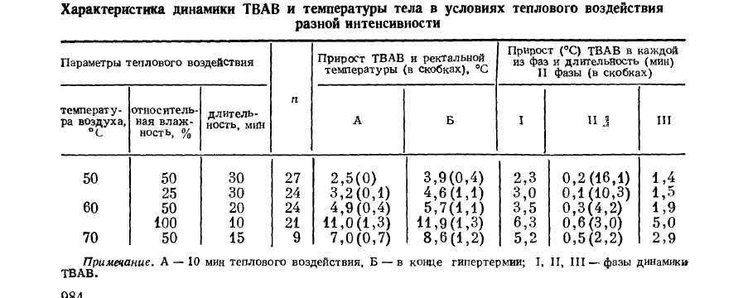

Нельзя также не обратить внимания и на имевший место прирост ТВАВ
во II фазе, когда температура тела еще не повышалась, что указывает
на существование дополнительного обстоятельства (помимо температуры
и влажности вдыхаемого воздуха и гипертермии), влияющего на прирост
ТВАВ в условиях общего теплового воздействия.
ОБСУЖДЕНИЕ РЕЗУЛЬТАТОВ
Приведенные данные указывают на то, что дыхательный аппарат че-
ловека в условиях комфортных, субкомфортных температур и холодового
воздействия согревает, а в условиях интенсивного теплового воздейст-
вия— охлаждает вдыхаемый воздух.
Примечателен, однако, не этот, установленный впервые еще в про-
шлом веке [1, 22], а другой, вытекающий из представленных результа-
тов, факт: воздух в дыхательном аппарате согревается или охлаждается
не вообще на какую-то одинаковую величину, а тем в большей степени,
чем в большей мере изменена его первоначальная температура. Иначе
говоря, дыхательный аппарат выступает в качестве своего рода биоло-
гического кондиционера, обеспечивающего стабилизацию на физиологи-
ческом уровне температуры поступающего в альвеолы воздуха. Однако
на строго стабильном уровне (34,7±0,03^{с} С) ТВАВ сохраняется лишь в
ограниченном температурном диапазоне среды — при 20—23° С. В более
широком диапазоне (16—'27° С) она удерживается на уровне 34,3—
35,0° С, по средним данным, и 33,9—35,8° С — по индивидуальным, что
согласуется с результатами многих исследователей [23—34].
Заслуживает также внимания и тот факт, что ТВАВ характеризуется
меньшими величинами, чем ректальная температура (на 2,6^{е} С), акси-
лярная (на 1,7° С) и сублигвальная (на 1°С). Закономерность таких раз-
личий ТВАВ с температурой тела подтверждается и результатами мате-
матического моделирования процессов респираторного теплообмена
[35—37]. Следовательно, представление о соответствии ТВАВ темпера-
туре так называемой «сердцевины» тела является в свете изложенного
несостоятельным.
Однако кондиционирующие возможности дыхательного аппарата не
беспредельны. Дыхательный аппарат не может считаться идеальным
кондиционером, поскольку он не обеспечивает кондиционирование вды-
хаемого воздуха до физиологического уровня при существенном измене-
нии микроклиматических условий. При тепловом или холодовом воздей-
ствии происходит, как мы видели, соответственно повышение или пони-
жение ТВАВ, причем тем в большей мере, чем выше интенсивность тер-
мического воздействия и чем с большей выраженностью изменяется при
этом температура тела человека. Факторами, лимитирующими кондицио-
нирующие возможности дыхательного аппарата и степень изменения
ТВАВ, выступают температура и влажность вдыхаемого воздуха, выра-
женность гипер- или гипотермии, с которыми ТВАВ состоит в прямой, но
не пропорциональной зависимости. Помимо этого степень изменения
ТВАВ в условиях термического воздействия определяется, по всей веро-
ятности, еще и степенью изменения условий теплообмена в самом дыха-
тельном аппарате, а именно: изменением температуры (нагреванием или
охлаждением) слизистых и дыхательного воздуха по мере его продвиже-
ния к альвеолам, глубиной дыхания и интенсивностью легочной вентиля-
ции [28, 29, 32, 33]. Этим, можно думать, и объясняется отмеченное нами
нарастающее изменение ТВАВ на фоне нормотермии во II фазе при ды-
хании горячим воздухом одной и той же температуры.
Поскольку ТВАВ в различных микроклиматических условиях харак-
теризовалась неодинаковыми величинами, становится очевидным непра-
вомочность мнения о ее константности во всех случаях и условиях. В све-
те представленных данных находят объяснение также и описанные в ли-
тературе случаи термических поражений дыхательного тракта и легких.
Отмеченные закономерности указывают как на необходимость внесе-
ния соответствующих коррективов в сложившуюся практику количест-
985
венной оценки респираторного и общего теплообмена, так и на необхо-
димость разработки стандартной пневмотермометрической аппаратуры
для измерения ТВАВ в такого рода исследованиях. Основой для этого
могут служить разработанные в нашей лаборатории пневмотермодатчик
и устройства для регистрации максимальных значений ТВАВ и степени
ее изменения при различных условиях среды и состояниях организма
человека [18, 38].
ВЫВОДЫ
- Температура выдыхаемого альвеолярного воздуха, измеряемая в
полости рта на высоте максимально глубокого выдоха, характеризуется
постоянными величинами — 34,7±0,03°С лишь в ограниченном индиффе-
рентном диапазоне (20—23° С) температуры среды и оказывается ниже
сублигвальной, аксилярной и ректальной температуры человека.
- В условиях суб- и суперкомфортной температуры среды и нормо-
термическом состоянии организма температура альвеолярного воздуха
поддерживается на стабильном, но ином (на 0,1—0,5^{е}С), соответственно
более низком или высоком уровне.
- При экзогенном термическом воздействии, вызывающем нарушение
изотермии организма, происходит дестабилизация температуры альвео-
лярного воздуха и ее адекватное изменение с нарастающей скоростью;
факторами, лимитирующими кондиционирующие возможности дыхатель-
ного аппарата в условиях интенсивного теплового водействия, выступа-
ют температура воздуха, его влажность и развивающаяся гипертермия,
выраженность которой в наибольшей мере определяет степень повыше-
ния температуры альвеолярного воздуха.
- Дыхательный аппарат не является идеальным кондиционером, а
представление о «константности» и соответствии температуры альвеоляр-
ного воздуха температуре «сердцевины» тела, в свете современных дан-
ных, несостоятельно, что и должно учитываться в прикладной физио-
логии.
ЛИТЕРАТУРА
- Шагинянц С. По вопросу о колебаниях температуры выдыхаемого воздуха при
различных состояниях организма (экспериментальное исследование): Автореф дис.
на соискание уч. ст. докт. мед. наук. Л.: ВМА, 1891, с. 87.
- Витте Н. К. Тепловой обмен человека и его гигиеническое значение. Киев: Госмед-
издат УССР, 1956, с. 148.
- Оппл Д., Йокл М. Методика измерения микроклиматических условий в гигиениче-
ской практике. М.: Медгиз, 1962, с. 121.
- Бартон А., Эдхолм О. Человек в условиях холода. М.: Изд-во иностр. лит., 1957,
с. 333.
- Червяковский Н. #. Влияние общего переохлаждения и вдыхания холодного воз-
духа на дыхательные пути легких.— Военно-мед. журн., 1957, № 1, с. 35.
- Борисов В. Г., Каем Р. И. Мгновенный ожог дыхательных путей.— В кн.: Профи-
лактика и лечение ожогов. Горький, 1968, с. 231.
- Гаврилов В. В. Значение адаптации в переносимости низкого атмосферного дав-
ления при низких температурах.— В кн.: Научная конф. ММСИ, посвященная 25-
летию института: Тезисы докл. М., 1961, с. 96.
- Тихомиров И. И. Биоклиматология центральной Антарктиды и акклиматизация че-
ловека. М.: Наука, 1968, с. 199.
- Мурзаян Г. И. Ожоги дыхательных путей.— Вестник хирургии, 1974, т. 112, № 3,
с. 335.

- Joasson J. M., Ferron С, Brune J. Laily Emphyseme apres brulure pulmonaire a pro-
pos dun cas.—Lion med., 1978, v. 240, № 14, p. 83.
- Josephson E. M. Pract. oto-rhino-laringol., 1958, v. 20, № 1, p. 29.
- Агарков Ф. Т. К проблеме изыскания методов повышения устойчивости организма
к неблагоприятному действию высокой температуры внешней среды: Автореф. дис.
на соискание уч. ст. докт. мед. наук. Л.: ГИДУВ, 1962. 30 с.
- Намятый А. Н. О температуре выдыхаемого альвеолярного воздуха и физиологи-
ческом значении ее изменений в условиях общего теплового воздействия: Автореф.
дис. на соискание уч. ст. канд. мед. наук. Донецк: Донецкий гос. мед. ин-т, 1965.
27 с.
- Агаркова С. В. О кондиционирующей функции дыхательного аппарата у здоровых
и больных пневмокониозом шахтеров: Автореф. дис. на соискание уч. ст. канд.
мед. наук. Донецк: Донецкий гос. мед. ин-т, 1971. 20 с.
- Андреева В. Ф. Возрастные особенности и должные значения показателей конди-
ционирующей функции дыхательного аппарата: Автореф. дис. на соискание уч. ст.
канд. мед. наук. Донецк: Донецкий гос. мед. ин-т, 1974, с. 20.
986
- Агарков С. Ф. Индивидуальная оценка кондиционирующей функции дыхательного
аппарата в клинике внутренних болезней: Автореф. дис. на соискание уч. ст. канд.
мед. наук. Киев: Киевский мед. ин-т, 1953. 20 с.
- Гольденберг С. Д. Кондиционирующая функция дыхательного аппарата детей и
подростков и ее изменение под влиянием спортивной тренировки: Автореф. дис. на
соискание уч. ст. канд. мед. наук. Ташкент: Ин-т физиологии АН УзССР, 1982,
с. 25.
- Агарков Ф. Т. Датчик Агаркова для измерения температуры выдыхаемого возду-
ха. А. С. № 974998 (СССР).— Опубл. в Б. И., 1982, № 43.
- Лакин Г. Ф. Биометрия. М.: Высшая школа, 1973, с. 293.
20. Гублер Е. В., Генкин А. А. Применение непараметрических критериев статистики в
медико-биологических исследованиях. Л.: Медицина, 1973. 141 с.
- Агарков Ф. Т., Андреева В. Ф. Кондиционирующая функция дыхательного аппа-
рата у людей пожилого и старческого возраста.— Врачебное дело, 1974, № 5, с. 21.
- Magendi. 1929. Цит. по: Ingelsted S. Studies on the conditioning of respired air in
the respiratory tract.— Acta oto-laryng., Stockholm, 1956, Suppl. 131, p. 1.

- Galeotti G. Wassergehalt und Temperatur der ausgeatmeten Luft.— Pflugers Arch.
Physiol, 1914, Bd 160, № 1, S. 27.
- Perwituschky R. Die Temperatur und Feuchtigkeitsverhaltnisse der Atemluft in den
Luftwegen.—Arch. Ohren-Hasen Kehlkoph, 1927, Bd 117, № 1, S. 1.
- Эрман И. М. Температура дыхательного воздуха при разных метеорологических
условиях.— В кн.: Сборник рефератов научных работ Киевского ин-та гигиены тру-
да и проф. заболеваний. Киев, 1974, с. 35.
- Seeby L. F. Study of changes in the temperature and water vapour content of respi-
red air in the nasalcavity.— Heating, piringa, air conditioning, 1940, № 12, p. 137.
- Webb P. Air temperatures in respiratory tracts of resting subjicts in cold.— J. Appl.
Physiol., 1951, v. 4, № 4, p. 378.
- Cole P. Recordings of respiratory air temperature.— J. Laryng. and Otol., 1954,
v. 60, № 5, p. 295.
- Ingelstedt S. Studies on the conditioning of air in the respiratory tract.— Acta oto-
laryng., Stockholm, 1956, supl. 131, p. 1.
- Rubenstein E., Pardee R. G., Fildridge F. Alveolar capillary temperature.— J. Appl.
Physiol., 1960, v. 15, № 1, p. 10.
- Дорошенко И. И. Температура выдыхаемого воздуха у здоровых и при некоторых
заболеваниях легких.— Врачебное дело, 1969, № 4, с. 87.
- Дорошенко И. И. Особенности кондиционирующей функции дыхательного аппара-
та у здоровых людей и при некоторых патологических состояниях: Автореф. дис.
на соискание уч. ст. канд. мед. наук. Одесса: Одесский мед. ин-т, 1974. 32 с.
- Houdas V., Colin I. Echanges Thermigues et hydtigues par les voies respiratoires de
l'homme.—S. Pathol. et biol., 1966, v. 14, № 3—4, p. 229.
- Царюк М. В., Лавров О. М., Рудковская Н. В. Температура и влажность выды-
хаемого воздуха у детей в норме и при патологии легких.— Акушерство и гинеко-
логия, 1976, № 1, с. 23.
- Bargeion D., Barres G. Les echanges de chaleur et de vapeur d'eau dans les veies
respiratoires de l'homme.— An. stiintitice Univ. Jasi, 1960, suppl. 2, v. 6, № 3, p. 481.
- Walker J. E. G. Thermometry of respired air.—J. Appl. Physiol., 1960, v. 15, № 3,
p. 541.
- Кощеев В. С, Шипилов А. Е. Теоретическое значение процессов передачи тепла
дыханием.— В кн.: Теоретические и практические вопросы терморегуляции в норме
и патологии: Тезисы докл. Всесоюзн. симпозиума. Л., 1974, с. 91.
- Агарков Ф. Т., Еремин Г. П., Агаркова Е. В. Устройство для регистрации темпе-
ратуры выдыхаемого воздуха.— А. С. № 940743 (СССР). Опубл. в Б. И., 1982,
Хе 25.
Донецкий государственный Поступила в редакцию
медицинский институт 11.V.1983

